ΥΠΟΥΡΓΕΙΟ ΠΟΛΙΤΙΣΜΟΥ ΚΑΙ ΑΘΛΗΤΙΣΜΟΥ

ΓΕΝΙΚΗ ΔΙΕΥΘΥΝΣΗ ΑΡΧΑΙΟΤΗΤΩΝ ΚΑΙ ΠΟΛΙΤΙΣΤΙΚΗΣ ΚΛΗΡΟΝΟΜΙΑΣ
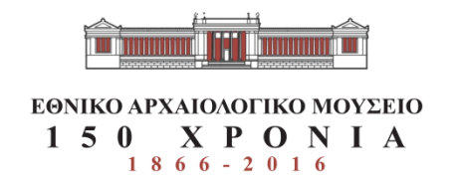

ΔΕΛΤΙΟ ΤΥΠΟΥ

Παρουσίαση αναμνηστικής σειράς γραμματοσήμων
150 ΧΡΟΝΙΑ ΕΘΝΙΚΟ ΑΡΧΑΙΟΛΟΓΙΚΟ ΜΟΥΣΕΙΟ

Πέμπτη 30 Μαρτίου, ώρα 12:00

Στο πλαίσιο των εορτασμών για τη συμπλήρωση 150 χρόνων από τη θεμελίωση του Εθνικού Αρχαιολογικού Μουσείου το 2016, τα Ελληνικά Ταχυδρομεία σε συνεργασία με το Εθνικό Αρχαιολογικό Μουσείο προχώρησαν στην έκδοση μιας αναμνηστικής σειράς έξι γραμματοσήμων, δια μέσου των οποίων η εικόνα εμβληματικών αρχαιοτήτων της μόνιμης έκθεσης του Μουσείου θα ταξιδέψει στον κόσμο. Η αναμνηστική σειρά εμπνέεται από την επετειακή περιοδική έκθεση «Οδύσσειες» που μιλά για τον άνθρωπο και το ταξίδι της ζωής, τον αδιάκοπο αγώνα του να τιθασεύσει τα στοιχεία της φύσης, να δημιουργήσει πολιτείες ευνομούμενες και να αντιπαλέψει τη φθαρτότητα της ύπαρξής του με τη βοήθεια του έρωτα και της δημιουργικής πράξης.
Το Εθνικό Αρχαιολογικό Μουσείο και τα Ελληνικά Ταχυδρομεία παρουσιάζουν την αναμνηστική σειρά γραμματοσήμων «150 Χρόνια Εθνικό Αρχαιολογικό Μουσείο» την Πέμπτη 30 Μαρτίου 2017 και ώρα 12:00 π.μ., στο Αμφιθέατρο του ΕΑΜ (είσοδος από Τοσίτσα 1). Την εκδήλωση θα προλογίσει η Γενική Γραμματέας του Υπουργείου Πολιτισμού και Αθλητισμού Δρ Μαρία Ανδρεαδάκη-Βλαζάκη.

Στοιχεία επικοινωνίας:
Διεύθυνση: Εθνικό Αρχαιολογικό Μουσείο, Πατησίων 44, Αθήνα 106 82
Τηλ: 213214 4891
Email: eam@culture.gr
www.namuseum.gr
Χορηγοί επικοινωνίας:  
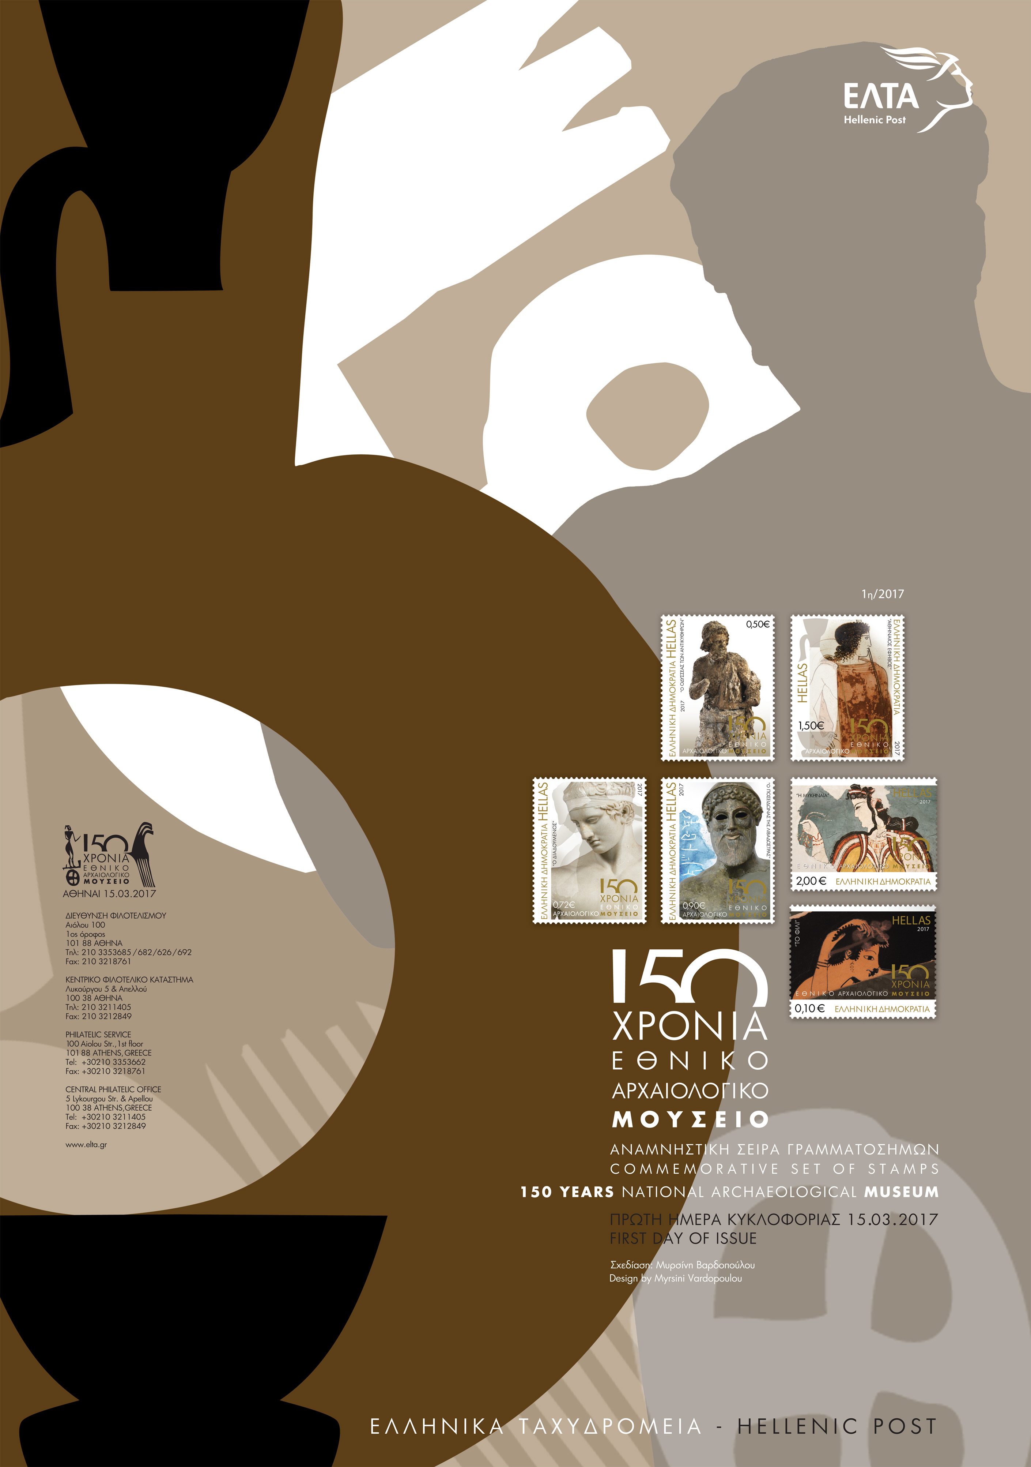

Συν. Αφίσα των ΕΛ.ΤΑ με την αναμνηστική σειρά γραμματοσήμων «150 χρόνια Εθνικό Αρχαιολογικό Μουσείο» (© ευγενής παραχώρηση ΕΛ.ΤΑ)

